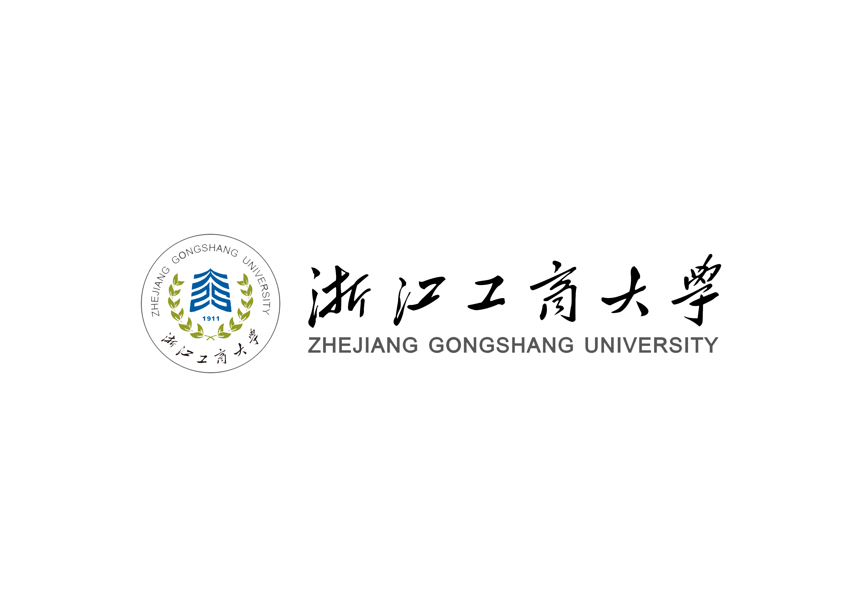

马克思主义学院“部校共建”课题

鉴定结题审批书

课题编号
课题名称
成果形式
课题负责人
所在单位
填表日期 年 月 日

马克思主义学院制
声 明

本申请鉴定结题的研究成果不存在知识产权争议；浙江工商大学马克思主义学院享有宣传介绍、推广应用本成果的权力，但保留作者的署名权。特此声明。

课题负责人（签章）
年 月 日

填 表 说 明

一、无内容填写的栏目可空白；所填栏目不够用时可加附页；凡选择性栏目请在选项上划圈或打“√”。
二、主题词需填写反映成果内容的4个关键词
三、“总结报告”的写法和要求见审批书内该栏目的“主要内容与要求提示”。
四、本《鉴定结题审批书》一律计算机填写，A4纸型双面打印，左侧装订（A3纸型双面打印，中缝装订）。
五、未按时按规定填写并提交本《鉴定结题审批书》的，一律不予结题。
六、如有其他不明白的问题，请与学院科研秘书联系。

一、数据表
申请结题成果名称
主 题 词
预期成果形式 |  |  |  |  |  |  | 最终成果形式
课题申报时间 |  |  |  |  | 计划完成时间 |  |  |  |  |  |  |  | 实际完成时间
成 果 形 态 |  | A．出版物 B．打印稿 C．手稿或其复印件 D．其它
成 果 字 数 |  |  |  |  | （计划）出版时间、单位（发表刊物）
批 准 经 费 |  |  |  |  |  |  |  | 已 拨 经 费 |  |  |  |  | 元
获 奖 情 况
领导批示情况
转摘引用情况
结 题 种 类 |  | A．正常 B．提前 C．延期 D．免于鉴定 E．申请中止或撤销
课题负责人及课题组主要成员简况
课  题  负  责  人 | 姓 名 |  |  |  | 性别 |  |  |  | 出生日期 |  |  | 年 月 日
课  题  负  责  人 | 所在单位 |  |  |  |  |  |  |  | 行政职务 |  |  |  |  |  | 专业职务
课  题  负  责  人 | 研究专长 |  |  |  |  |  |  |  | 学 历 |  |  |  |  |  | 学 位
课  题  负  责  人 | 通讯地址 |  |  |  |  |  |  |  |  |  |  |  |  |  | 邮政编码
课  题  负  责  人 | 联系电话 |  |  |  |  |  |  |  |  |  | E-mail
课  题  组  主  要  成  员 | 姓 名 |  | 单 位 |  |  |  |  |  |  |  | 职称 |  |  | 承担任务
注：课题组主要成员按成果(计划)出版或发表时的实际署名顺序填写。
二、总结报告
主要内容提示：1.课题预期研究计划的执行情况；2.成果研究内容及方法的创新程
度、突出特色和主要建树；3.成果的学术价值和应用价值，以及社会影响和效益； 4.成果存在的不足或欠缺，尚需深入研究的问题等。1500字左右。

.
项目负责人（签章）：

年 月 日
注：本栏可加页。

三、课题组的主要阶段性成果
序号 | 成果名称 | 成果  形式 | 作 者 | 出版社及出版时间 或发表刊物及刊物年期
注：（1）课题组的主要阶段性成果，请按课题负责人、课题研究任务主要承担者、课题组一般成员的顺序填写。可加行、加页。（2）主要阶段性成果的重要转摘、引用和应用情况可加页说明，附上相关证明材料。

四、成果通讯鉴定结果
序 号 | 姓 名 | 鉴定分数 | 鉴定等级建议
鉴定专家一
鉴定专家二
鉴定专家三
鉴定专家四
鉴定专家五
平 均 分 |  | 核对人（签章）： 年 月 日

五、学院学术委员会意见
公 章 负责人（签章）
年 月 日

六、学院党政联席会议意见
公 章 负责人（签章）
年 月 日

